皖南医学院征兵工作手册

皖南医学院学生处（人民武装部）制作
2016年5月26日

目 录

一、法律法规（搞编） 1
二、征集政策规定（摘编） 3
三、男性大学生应征入伍流程 5
四、大学生参军入伍政策（2016版）安徽省人民政府征兵办公室 安徽省教育厅 9
五、征兵报名网址及微信公众号 16

法律法规（搞编）

保卫祖国、抵抗侵略是中华人民共和国每一个公民的神圣职责。
依照法律服兵役和参加民兵组织是中华人民共和国公民的光荣义务。
—《中华人民共和国宪法》第五十五条

中华人民共和国公民，不分民族、种族、职业、家庭出身、宗教信仰和教育程度，都有义务依照本法的规定服兵役。
有严重生理缺陷或者严重残疾不适合服兵役的人，免服兵役。
依照法律被剥夺政治权利的人，不得服兵役。
—《中华人民共和国兵役法》第三条

每年十二月三十一日以前年满十八周岁的男性公民，应当被征集服现役。当年未被征集的，在二十二周岁以前仍可以被征集服现役，普通高等学校毕业生的征集年龄可以放宽至二十四周岁。
根据军队需要，可以按照前款规定征集女性公民服现役。
根据军队需要和本人自愿，可以征集当年十二月三十一日以前年满十七周岁未满十八周岁的公民服现役。
—《中华人民共和国兵役法》第十二条
在征集期间，应征公民被征集服现役，同时被机关、团体、企业事业单位招收录用或者聘用的，应当优先履行服兵役义务；有关机关、团体、企业事业单位应当服从国防和军队建设的需要，支持兵员征集工作。
—《中华人民共和国兵役法》第十二条

机关、团体、企业事业单位和乡、民族乡、镇的人民政府，依照本法的规定完成兵役工作任务。兵役工作业务，在设有人民武装部的单位，由人民武装部办理；不设人民武装部的单位，确定一个部门办理。
—《中华人民共和国兵役法》第十条

征集政策规定（摘编）

一、征集对象
征集对象以高中（含职高、中专、技校，下同）毕业以上文化程度的青年为主，重点做好大学生征集工作，优先批准学历高的青年入伍，优先批准应届毕业生入伍。直辖市、省会城市和高校集中地区全部征集高中以上文化程度青年，其他地区减少并逐步取消初中生的征集。已被普通高等学校录取及正在高校就学的学生和机关、团体、企业事业单位具有大专以上文化程度的青年，也应当征集。征集的女青年，为普通高中应届毕业生和普通高等学校全日制应届毕业生及在校生。
二、时间安排
全国的征兵时间是：从8月1日开始，9月1日批准入伍、9月5日起运新兵、9月30日征兵结束。
三、征集年龄及文化要求
男青年为当年年满1 8至22周岁，普通高等学校毕业生可放宽至24周岁，初中文化程度男青年不超过2 0周岁。女青年为当年年满18至22周岁。根据本人自愿，可征集年满1 7周岁的高中毕业生入伍。
四、政治要求
征集服现役的公民必须热爱中国共产党，热爱社会主义祖国，热爱人民军队，遵纪守法，品德优良，志愿为抵抗侵略、保卫祖国、保卫人民的和平劳动而英勇奋斗。主要了解应征青年本人的现实表现、个人基本情况、主要经历、奖惩情况以及家庭成员和主要社会关系成员的有关情况等。
五、基本身体条件
（一）身高：男性身高160cm以上，女性身高158cm以上。
（二）体重：标准体重=（身高-110）kg．男性不超过标准体重的30%，不低于标准体重的15%，女性不超过标准体重的20%，不低于标准体重的15%。
（三）视力：右眼裸眼视力不低于4.6，左眼裸眼视力不低于4.5，合格。
任何一眼裸眼视力低于4.8，需进行矫正视力检查，任何一眼矫正视力低于4.8或矫正度数超过600度，不合格。
屈光不正经准分子激光手术后半年以上，无并发症，任何一眼裸眼视力达到4.8，眼底检查正常，除潜水员、潜艇人员、空降兵外合格。

男性大学生应征入伍流程

一、兵役登记
当年12月31日前年满18岁的男性公民，应当按照法律规定履行兵役登记义务。当年1 2月31日以前年满1 7岁未满1 8岁的男性高中（含中专、职高、技校）毕业生，本人自愿应征的，也可进行登记报名。已经进行过兵役登记，有参军意向的可直接参加网上应征报名。
兵役登记时间：1月1日至6月30日。
应征报名时间：2月1日至8月5日。
登记、应征报名地点：可直接登录全国征兵网登记、报名，也可到所在乡（镇、街道）、社区登记、报名，高校学生可到高校征兵工作站（武装部）登记、报名。
二、网上登记
每年8月5日前，有应征意向的适龄青年（含高校在校生、应届毕业生）可登录“全国征兵网”（网址http://www.gfbzb.gov.cn），填写个人基本信息，报名成功后，大学生自行下载打印《大学生预征对象登记表》，符合国家学费资助条件的，同时还应下载打印《高校学生应征入伍学费补偿国家助学贷款代偿申请表》（以下分别简称《登记表》、《申请表>），分别交所在高校征兵和学生资助管理部门进行审核。
三、初审初检
适龄青年应征报名后，由所在乡镇、街道武装部组织初检初审。大学生在毕业离校或放假前，根据学校通知，携带本人身份证（户口簿）、毕业证书（高校在校生持学生证），按规定的时间到指定的地点参加学校所在地县级兵役机关组织的初审初检，被确定为预征对象的学生，领取兵役机关和学校有关部门审核盖章后的《登记表》、《申请表》。
四、体检和政治考核
适龄青年按照属地管理原则，在辖区所在地参加体检和政治考核，大学生可在学校所在地或者入学前户籍所在地、经常居住地选择一个作为自己参军入伍的应征地。征兵开始后，应征地兵役机关会将具体上站体检时间、地点通知应征青年本人，应征青年可根据通知要求，携带本人身份证（户口簿）、毕业证书（高校在校生持学生证）以及审核盖章后的《登记表》、《申请表》直接参加应征地县级征兵办公室组织的体格检查，由当地公安、教育等部门同步展开政治联审工作。
五、走访调查
政治联审和体检初步合格者，将由县级征兵办公室通知应征青年本人所在乡（镇、街道）基层人武部，安排走访调查。
六、预定新兵
县级征兵办公室对体检和政考双合格者进行全面衡量，确定预定批准入伍对象，同等条件下，优先确定学历高的应届毕业生为预定新兵。
七、张榜公示
对预定新兵名单将在县（市、区）、乡（镇、街道）张榜公示，接受群众监督，公示时间不少于5天。
八、批准入伍
体检、政考合格并经公示的，由县级征兵办公室正式批准入伍，发放《入伍通知书》。学生凭《入伍通知书》办理户口注销、享受义务兵优待，等待交接起运，统一输送至部队服役。申请学费资助的，还要将加盖有县级征兵办公室公章的《申请表》原件和《入伍通知书》复印件，寄送至原就读高校学生资助管理部门。
注：为便于大学生参军入伍，2016年国防部征兵办公室、国家教育部将高校征兵时间提前到5月至6月份组织实施，在学生毕业离校或放假前，完成体检、政治考核和预定兵工作，并签订发放《大学生预定兵通知书》。

大学生参军入伍政策（2016版）
安徽省人民政府征兵办公室
安徽省教育厅

一、优先优待
1. 大学生参军入伍除享受义务兵正常优待外，还享受优先报名应征、优先体检政审、优先审批定兵、优先安排使用政策以及体检绿色通道。
（适用：毕业生、在校生、高校新生；依据：参动〔2013〕69号）
2. 入伍大学生按规定享受优待政策，优待金由批准入伍地发放，其家庭享受军属待遇，由户籍所在地负责落实相关优待。
（适用：毕业生、在校生、高校新生；依据：参动〔2013〕69号）
3. 国家资助学费：
国家对应征入伍服义务兵役的高校学生，在入伍时对其在校期间缴纳的学费实行一次性补偿或获得的国家助学贷款实行代偿；应征入伍服义务兵役前正在高等学校就读的学生（含高校新生），服役期间按国家有关规定保留学籍或入学资格、退役后自愿复学或入学的，国家实行学费减免；学费补偿、国家助学贷款代偿和学费减免标准，本专科学生每人每年最高不超过8000元，研究生每人每年最高不超过12000元；由中央财政提前下拨预算，保证国家资助金及时发放到位。
（适用：毕业生、在校生、高校新生；依据：财教〔2013〕236号，财教〔2014〕180号）
二、选用培养
1. 选取士官：
具有全日制大专以上学历的大学毕业生士兵，首次选取为士官的，参照直接从非军事部门招收士官的有关规定授予士官军衔和确定工资起点标准，在地方高校学习时间视同服役时间。
（适用：毕业生；依据：参联〔2010〕3号、参务〔2010〕734号）
2. 士兵提干：
本科以上学历，入伍1年半以上，可以列为提干对象；根据规定符合一定条件的，优先列为提干对象。
（适用：毕业生；依据：政联〔2011〕10号）
3. 报考军校：
普通高等学校在校生应征入伍士兵参加全军统一组织的军队院校招生考试，年龄放宽1岁；
（适用：在校生；依据：政干〔2007〕389号）
大专毕业生士兵参加全军统一组织的本科层次招生考试，录取的到有关军队院校学习，学制2年，毕业合格的列入年度生长干部学员毕业分配计划。
（适用：毕业生；依据：政联〔2011〕10号）
4. 保送入学：
参加优秀士兵保送入学对象选拔，年龄放宽1岁，同等条件下优先列为推荐对象，按照有关规定保送入军队院校培训，本科以上学历的，安排6个月任职培训，专科学历的，安排2年本科层次学历培训。
（适用：毕业生；依据：政联〔2011〕10号）
三、复学升学
1. 复学（入学）：
应征入伍服义务兵役前正在高等学校就读的学生（含高校新生），服役期间按国家有关规定保留学籍或入学资格，退役后2年内允许复学或入学。
（适用：在校生、高校新生；依据：教学〔2013〕8号、参动〔2013〕69号）
2. 考试升学加分：
普通高校应届毕业生应征入伍服义务兵役退役后3年内参加全国硕士研究生招生考试，初试总分加10分，同等条件下优先录取；在部队荣立二等功及以上的，符合研究生报名条件的可免试（指初试）攻读硕士研究生。
（适用：毕业生；依据：参动〔2013〕69号）
3. 高职（专科）升学：
高职（专科）在校生（含高校新生）入伍经历可作为毕业实习经历；
（适用：在校生、高校新生；依据：参动〔2013〕69号）
具有高职（专科）学历的毕业生，退役后免试入读成人本科；
（适用：毕业生；依据：参动〔2013〕69号）
荣立三等功以上奖励的高职（专科）在校生（含高校新生），在完成高职（专科）学业后，免试入读普通本科。
（适用：在校生、高校新生；依据：参动〔2013〕69号）
4. 政法干警招录：
各地拿出政法干警招录培养体制改革试点招录培养计划的20%左右，用于招录大学生退役士兵，不再实行加分政策。对在服役期间荣立个人三等功以上奖励的退役士兵，报名和录用时在同等条件下优先考虑。鼓励高学历退役士兵报考试点班，并适当增加招录大学生退役士兵的比例。
（适用：毕业生、在校生、高校新生；依据：中政委〔2014〕31号）
5. 免修军事技能：
高校在校生（含高校新生）参军入伍退役后复学或入学，免修军事技能训练，直接获得学分。
（适用：在校生、高校新生；依据：参动〔2013〕69号）
6. 设立“退役大学生士兵”专项硕士研究生招生计划：
根据实际需求，每年安排一定数量专项计划，专门面向退役大学生士兵招生。专项计划规模控制在5000人以内，在全国研究生招生总规模内单列下达，不得挪用。
（适用：毕业生、在校生、高校新生；依据：教学厅〔2015〕3号）
7. 将高校在校生（含高校新生）服兵役情况纳入推免生遴选指标体系：
鼓励开展推荐优秀应届本科毕业生免试攻读研究生工作的高校在制定本校推免生遴选办法时，结合本校具体情况，将在校期间服兵役情况纳入推免生遴选指标体系。在部队荣立二等功及以上的退役人员，符合研究生报名条件的可免试（指初试）攻读硕士研究生。
（适用：毕业生、在校生、高校新生；依据：教学厅〔2015〕3号）
8. 将考研加分范围扩大至高校在校生（含高校新生）：退役人员在继续实行普通高校应届毕业生退役后按规
定享受加分政策的基础上，允许普通高校在校生（含高校新生）应征入伍服义务兵役退役，在完成本科学业后3年内参加全国硕士研究生招生考试，初试总分加10分，同等条件下优先录取。
（适用：在校生、高校新生；依据：教学厅〔2015〕3号）
9. 退役大学生士兵专升本实行招生计划单列：
高职（专科）学生应征入伍服义务兵役退役，在完成高职学业后参加普通本科专升本考试，实行计划单列，录取比例在现行30%的基础上适度扩大，具体比例由各省份根据本地实际和报名情况确定。
（适用：毕业生、在校生、高校新生；依据：教学厅〔2015〕3号）
10. 放宽退役大学生士兵复学转专业限制：
大学生士兵退役后复学，经学校同意并履行相关程序后，可转入本校其他专业学习。
（适用：在校生；依据：教学厅〔2015〕3号）

四、就业服务
1. 高校毕业生士兵退役后一年内，可视同当年的应届毕业生，凭用人单位录（聘）用手续，向原就读高校再次申请办理就业报到手续，户档随迁（直辖市按照有关规定执行）。
（适用：毕业生；依据：参动〔2009〕88号）
2. 退役高校毕业生士兵可参加户籍所在地省级毕业生就业指导机构、原毕业高校就业招聘会，享受就业信息、重点推荐、就业指导等就业服务。
（适用：毕业生；依据：国办发〔2013〕78号）
3. 在招录公务员、参照公务员法管理机关（单位）工作人员，招聘事业单位工作人员时，同等条件下优先录用（聘用）符合政府安排工作条件的退役大学生士兵；退役士兵报考公务员、应聘事业单位职位的，在军队服现役经历视为基层工作经历，服现役年限计算为工龄。
（适用：毕业生、在校生、高校新生；依据：国办发〔2013〕78号）
4. 国有、国有控股和国有资本占主导地位企业在拿出一定比例的工作岗位定向招收符合政府安排工作条件的退役士兵时，同等条件下优先招收退役大学生士兵。
（适用：毕业生、在校生、高校新生；依据：国办发〔2013〕78号）
5. 乡镇补充干部、基层专职武装干部配备时，注重从退役大学生士兵中招录；对返乡务农的退役大学生士兵，鼓励通过法定程序积极参与村居“两委”班子的选举。
（适用：毕业生、在校生、高校新生；依据：参动〔2013〕69号）
6. 按照国家规定发给退役金，由安置地的县级以上地方人民政府接收，根据当地实际情况，发给经济补助，安置地的县级以上地方人民政府组织其免费参加职业教育、技能培训，经考试考核合格的，发给相应的学历证书、职业资格证书并推荐就业。
（适用：毕业生、在校生、高校新生；依据：国发〔2010〕42号、《退役士兵安置条例》）
全国征兵网：http://www.gfbzb.gov.cn
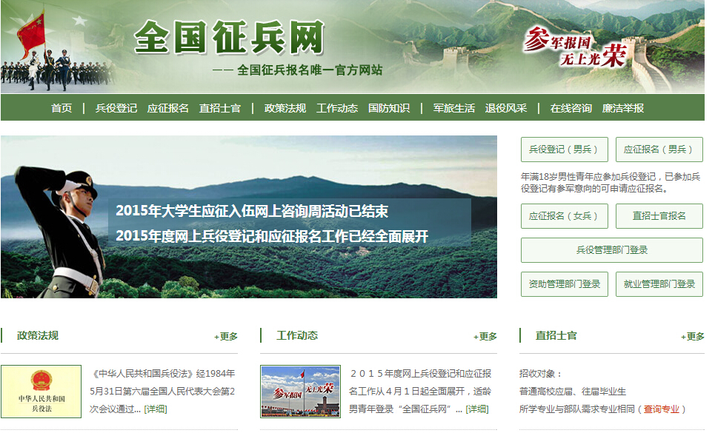

皖南医学院人民武装部：0553-3932672
欢迎同学们踊跃报名参军！

征兵报名网址及微信公众号

一、征兵报名网：全国征兵网

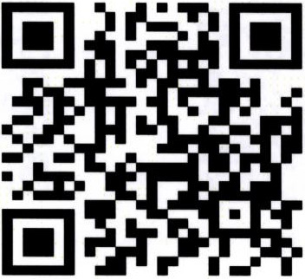

官方唯一指定网址
http://www.gfbzb.gov.cn

二、省市县征兵微信公众号


安徽省 芜湖市 镜湖区

